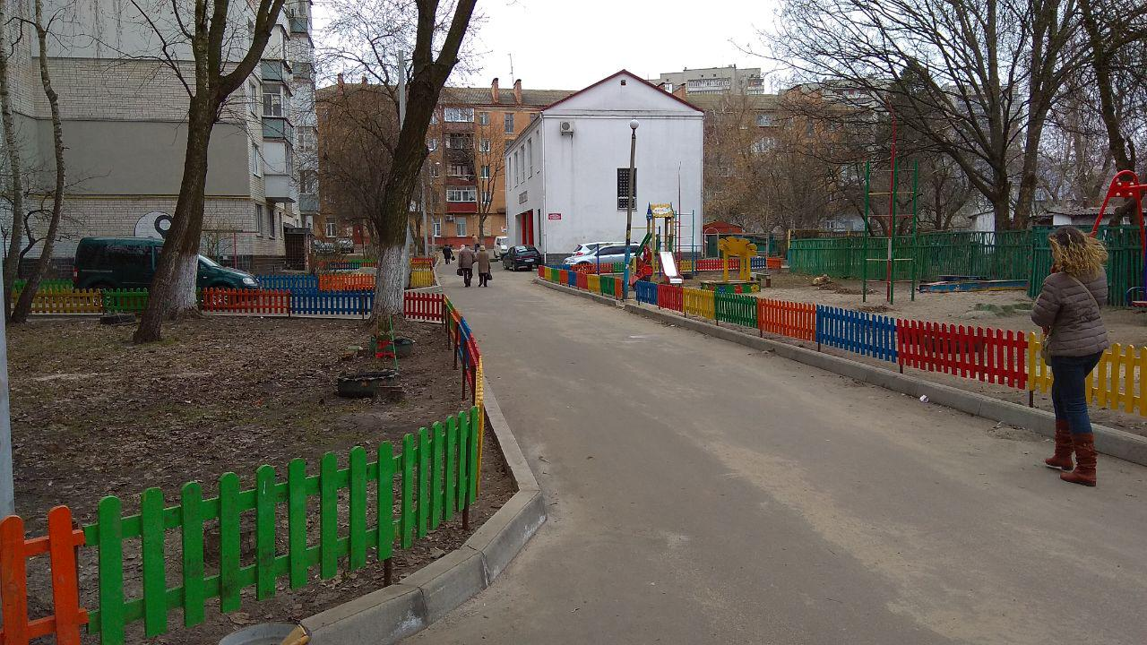

1. Існуючий стан двору

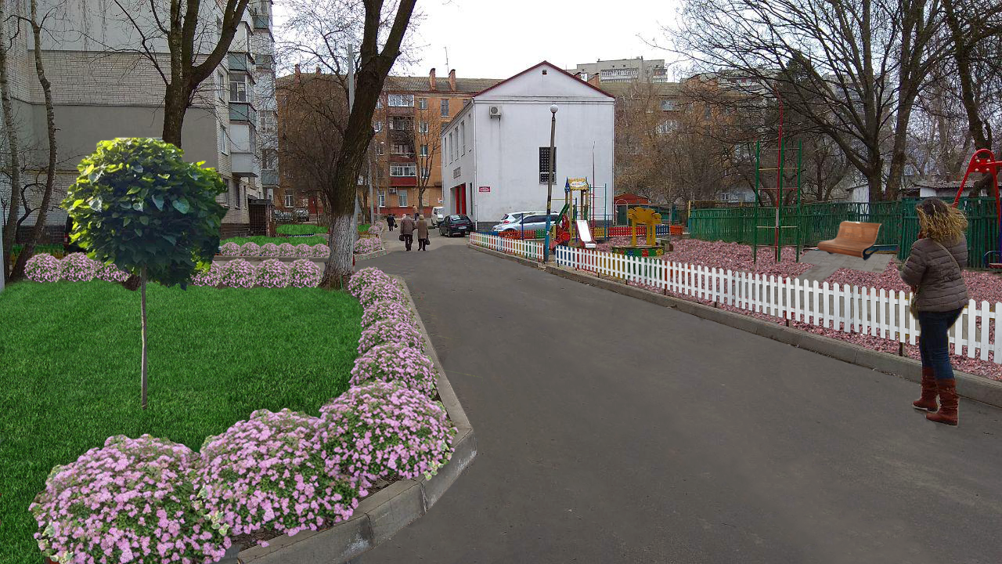

1. Приблизна візуалізація стану двору після реалізації проекту

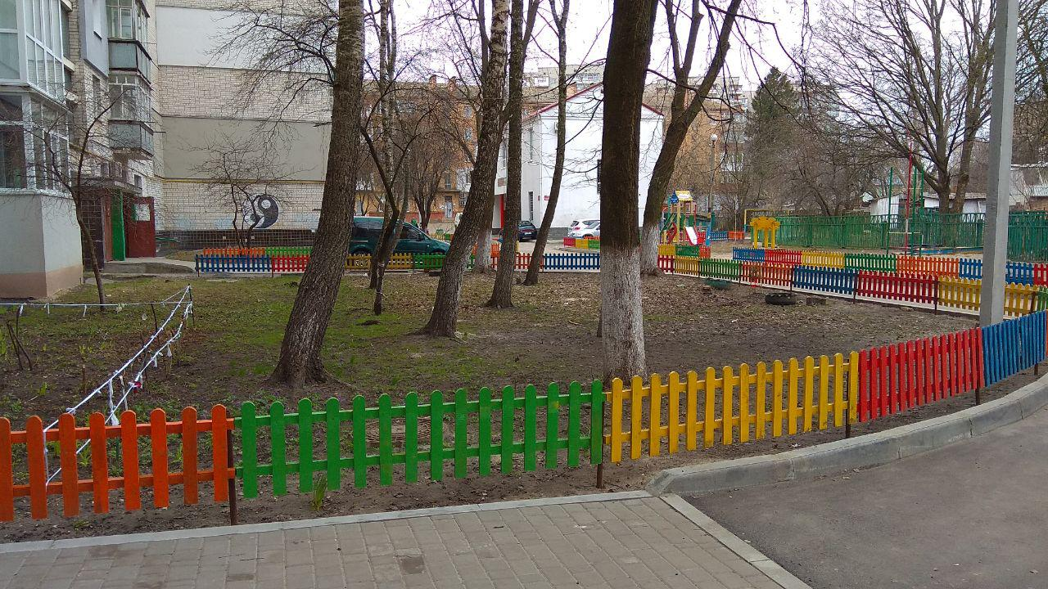

1. Існуючий стан двору

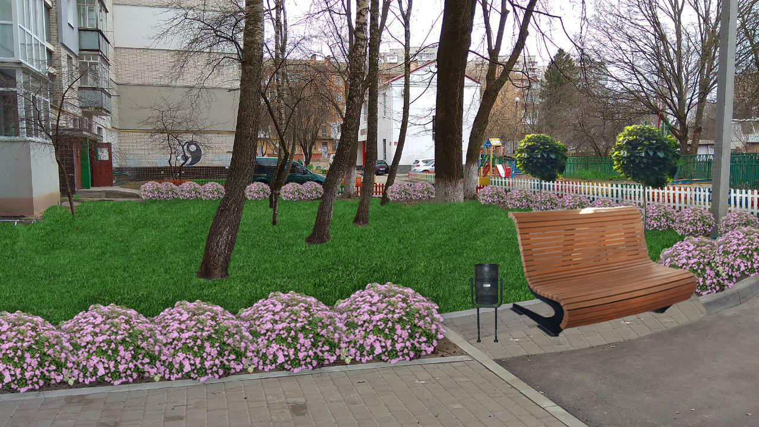

1. Приблизна візуалізація стану двору після реалізації проекту

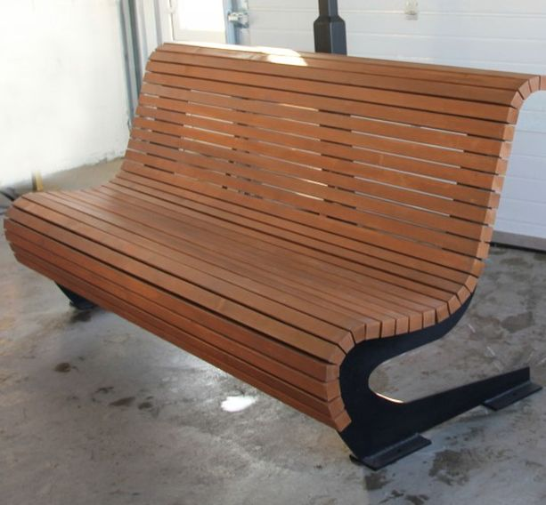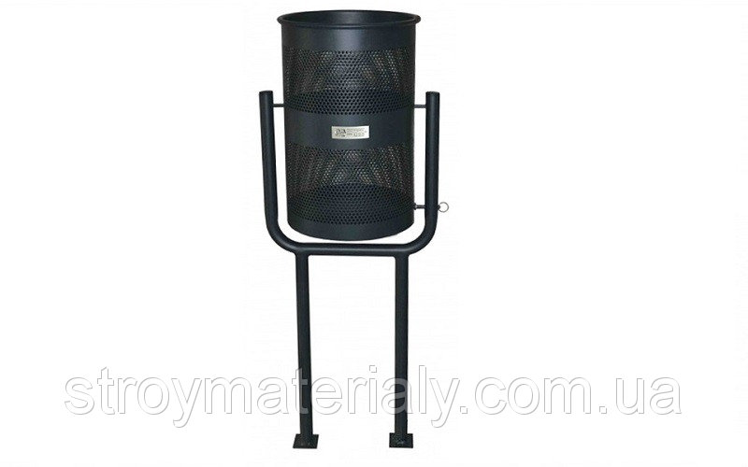

1. Тип лавки для використання у проекті 6. Урна

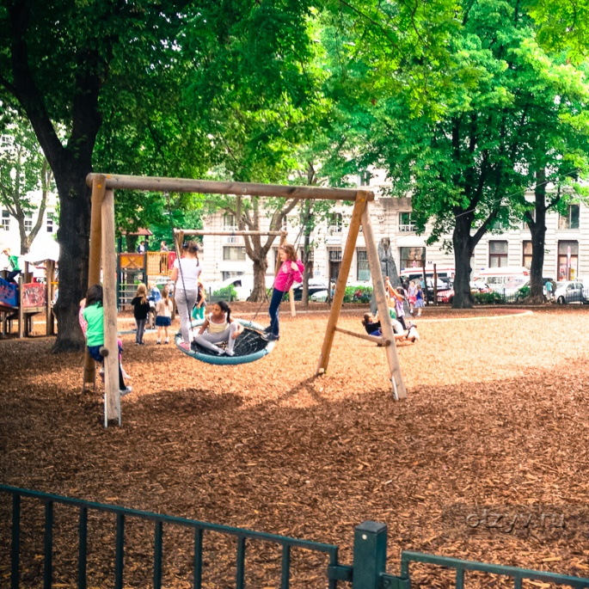 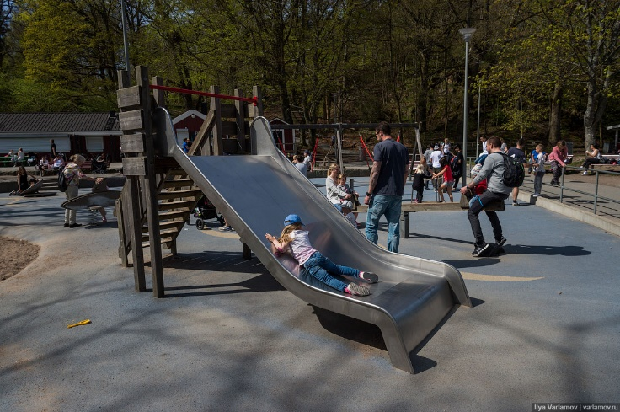

1. Приклад використання покриття із кори 8. Приклад використання резинового покриття

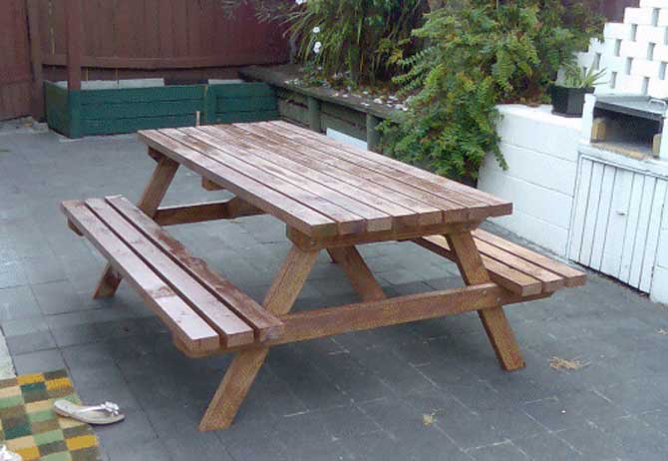 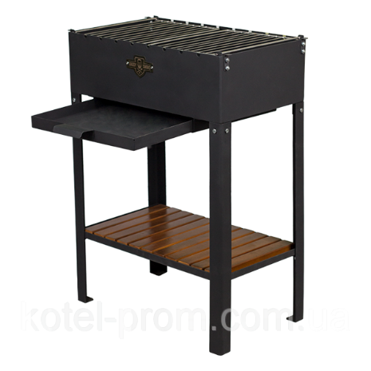

1. Столик з лавками 10. Стаціонарний мангал